Gebet
Herr, du interessierst dich für mich und du kennst mich. Ob ich sitze oder aufstehe, du weißt es, du verstehst meine Gedanken. Ob ich gehe oder liege, du bist bei mir und siehst, was ich erlebe. Von allen Seiten bist du um mich herum und hältst deine Hand zum Schutz über mich. Du hast dich über mich schon gefreut, bevor ich geboren wurde, und mich, meine Augen, Ohren, Füße und Hände gebildet. Ich danke dir dafür, dass ich wunderbar gemacht bin. Wunderbar sind deine Werke, das spüre ich in meinem Herzen. Amen.
Nach Psalm 139
Ich bitte für…
Gott, ich bitte dich für alle, die ich liebe. Schenke Ihnen das Licht deiner Liebe und lass mich solch ein Licht für sie sein.
Gott, ich bitte dich für alle, die in der Dunkelheit gefangen sind und kein Licht sehen. Lass sie nicht alleine, gib ihnen neue Hoffnung.
Gott, ich bitte dich für diese Welt. Du siehst die Konflikte unter denen immer die Schwächsten am meisten leiden. Gib uns Kraft gegen den Gleichmut und die Verbitterung, und hilf uns für eine gerechte und friedvolle Welt einzutreten.
Gott, alles, was mich gerade bewegt lege ich in der Stille vor dich hin.
Persönliche Stille
Vater unser im Himmel, geheiligt werde dein Name, …
Es segne und behüte uns der allmächtige und barmherzige Gott. Der Vater und der Sohn und der Heilige Geist. Amen.

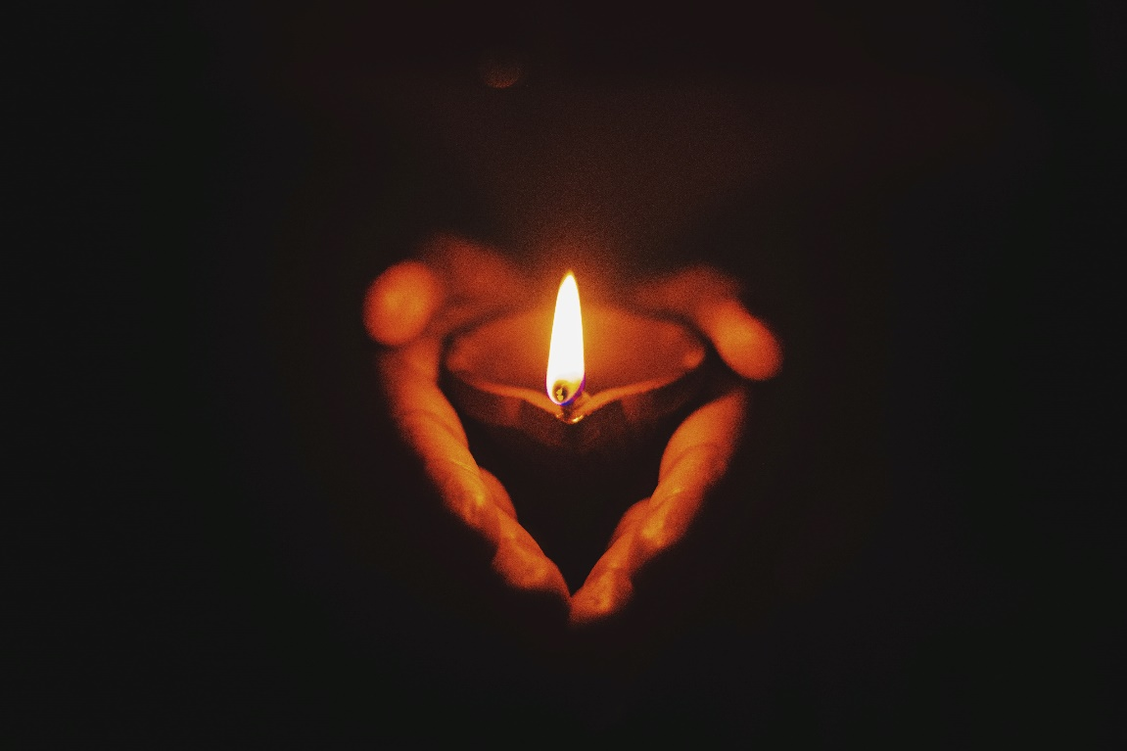
Photo by Prateek Gautam on Unsplash
Ein Text aus der Bibel
für den 8. Sonntag nach Trinitatis

Die Heilung eines Blindgeborenen (Johannesevangelium 9,1-7)
Und Jesus ging vorüber und sah einen Menschen, der blind geboren war. Und seine Jünger fragten ihn und sprachen: Rabbi, wer hat gesündigt, dieser oder seine Eltern, dass er blind geboren ist? Jesus antwortete: Es hat weder dieser gesündigt noch seine Eltern, sondern es sollen die Werke Gottes offenbar werden an ihm. Wir müssen die Werke dessen wirken, der mich gesandt hat, solange es Tag ist; es kommt die Nacht, da niemand wirken kann. Solange ich in der Welt bin, bin ich das Licht der Welt. Als er das gesagt hatte, spuckte er auf die Erde, machte daraus einen Brei und strich den Brei auf die Augen des Blinden und sprach zu ihm: Geh zu dem Teich Siloah – das heißt übersetzt: gesandt – und wasche dich! Da ging er hin und wusch sich und kam sehend wieder.
Gedanken von Pastor Ralf Altebockwinkel
Jesus sagt: „Ich bin das Licht der Welt…
…solange ich in der Welt bin.“ Nun liegt der Tod Jesu schon zwei Jahrtausende zurück. Doch trotz allem Düsteren in dieser Welt, kann ich mit voller Überzeugung sagen: Nacht haben wir noch lange nicht. Ich sehe so viel Güte, so viel Licht, so viel Liebe in dieser Welt (und wie gut mir das tut, mal auf diese Seite der Welt zu schauen…)
Nein, dieser Beisatz „solange ich in der Welt bin“ bedeutet nicht, dass mit Jesu Tod das Licht ausging – sondern, dass es auf andere übergesprungen ist. „Wir müssen die Werke dessen wirken, der mich gesandt hat“, sagt Jesus einen Satz zuvor – und schließt seine Anhänger und damit auch uns heute mit ein. Sofort muss ich an ein noch prominenteres Wort von Jesus denken, aus dem Matthäusevangelium: „Ihr seid das Licht der Welt.“
In der biblischen Erzählung sitzt einer am Wegesrand, blind von Geburt an. Was hat er verbrochen, dass Gott ihn so straft? Was haben seine Eltern verbrochen? So mögen fromme Menschen damals gedacht haben – doch Jesus durchbricht diese fragwürdige Religiositätslogik mit einem Satz: „Es hat weder dieser gesündigt noch seine Eltern, sondern es sollen die Werke Gottes offenbar werden an ihm.“
Gottes Werk ist also nicht, dass er willkürlich straft, dass er für lauter Ungerechtigkeit sorgt, sondern es ist das, was Jesus tut: Jesus sieht den Blinden an – und schaut nicht weg. Er wehrt denen, die ihn verurteilen. Er dient ihm mit seiner Begabung und hilft ihm wieder sehen zu können. In alledem ist Jesus für den Blinden das Licht.
Und wie können wir Ottonormalchristen mit unserem Licht strahlen, dass Gottes Werke offenbar werden?
Ich meine, es ist schon viel getan, wenn wir wie Jesus hinsehen. Die Menschen, an denen die Werke Gottes offenbar werden sollen, die gibt es auch bei uns. Wir begegnen ihnen in der Nachbarschaft, in der Familie, wie hören von ihnen in den Nachrichten, wir wissen um sie in unserer Nähe – und oftmals zählen wir uns selbst dazu: Menschen mit Schwächen, Menschen mit Nöten, Menschen ohne Hoffnung, Menschen ohne Glauben. Was auch immer hinter diesem „mit“ oder „ohne“ steht - es ist nicht unsere erste Aufgabe Theorien aufzustellen, warum ein Mensch so ist, wie er ist. Es ist nicht unsere Aufgabe zu verurteilen, abzulehnen, auszugrenzen. Alles was wir wissen müssen, ist, dass an diesen Menschen die Werke Gottes offenbar werden sollen.
Und diese Werke Gottes – die wirkt keine unsichtbare Hand. Die wirkt jeder einzelne von uns auf seine persönliche Weise als „Licht der Welt“. Ganz im Sinn dessen, was eine spanische Mystikerin im 16. Jahrhundert wunderbar formulierte:
Christus hat keinen Körper außer deinem.
Keine Hände, keine Füße auf der Erde außer deinen.
Es sind deine Augen, mit denen er sieht – er leidet mit dieser Welt.
Es sind deine Füße, mit denen er geht, um Gutes zu tun.
Es sind deine Hände, mit denen er die Welt segnet.
Christus hat jetzt keinen Körper auf der Erde außer deinem.
Teresa von Avila (1515–1582)

